# Lý thuyết Bài 28: Sơ lược về phức chất

**Lý thuyết Hóa** **12 Bài 28: Sơ lược về phức chất- Kết nối tri thức**  
**A. Lý thuyết Sơ lược về phức chất**  
**I. Một số khái niệm cơ bản về phức chất**  
- Phức chất là hợp chất có chứa nguyên tử trung tâm (thường được kí hiệu là M) và các phối tử (thường được kí hiệu là L). Trong đó, nguyên tử trung tâm là cation kim loại hoặc nguyên tử kim loại liên kết với các phối tử.  
- Phối tử là anion hoặc phân tử. Phức chất có thể mang điện tích hoặc không mang điện tích.  
- Trong công thức phức chất, nguyên tử trung tâm M và các phối tử L thường được đặt trong móc vuông.  
Ví dụ: Phức chất [Co(NH3)6]3+ có điện tích là +3, nguyên tử trung tâm là Co3+ và phối tử là NH3.  
**II. Một số dạng hình học của phức chất**  
Trong phức chất [MLn] (điện tích đã được lược bỏ), các phối tử L sắp xếp một các xác định xung quanh nguyên tử trung tâm M tạo ra các dạng hình học khác nhau, phổ biến là dạng tứ diện, vuông phẳng và bát diện.  
 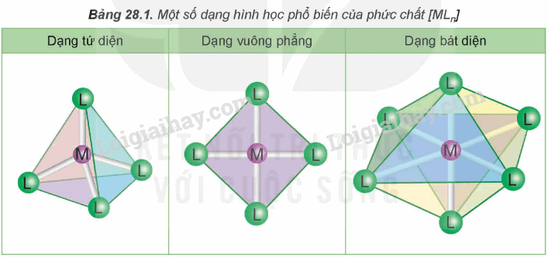  
**III. Liên kết trong phức chất**  
**1. Liên kết giữa nguyên tử trung tâm và phối tử**  
- Liên kết hóa học giữa nguyên tử trung tâm M và phối tử L trong phức chất là liên kết cho – nhận, được hình thành nhờ sự cho cặp electron chưa liên kết của phối tử vào orbital trống của nguyên tử trung tâm.  
**2. Sự hình thành phức chất aqua của một số ion kim loại chuyển tiếp.**  
- Trong dung dịch, các ion kim loại chuyển tiếp Mn+ thường nhận cặp electron chưa liên kết của H2O tạo thành liên kết cộng hóa trị kiểu cho – nhận, hình thành phức chất aqua.  
**B. Trắc nghiệm Sơ lược về phức chất**  
Đang cập nhật …  
**C. Sơ đồ tư duy Sơ lược về phức chất**